ALAN ÖLÇME
- Aşağıdaki dikdörtgenlerin alanlarını bulunuz.
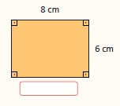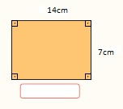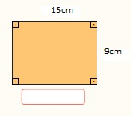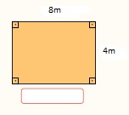

- Aşağıdaki karelerin alanlarını bulunuz.
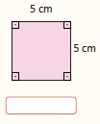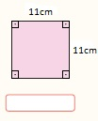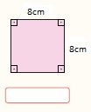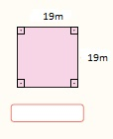

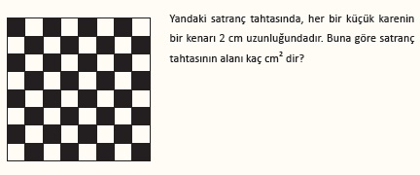

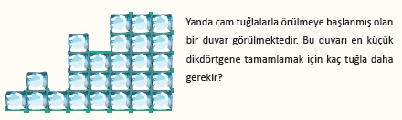
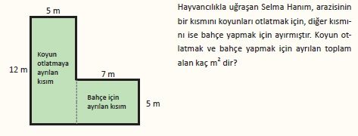

ALANI KAÇ BİRİM KARE PROBLEMLERİ
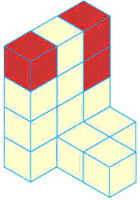

1) Görseldeki kırmızı renkli küpler çıkarılırsa geriye kaç tane birim küp kalır?

A) 10 B) 12 C) 13 D) 14

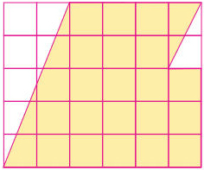

2)Yanda eşit karelere ayrılmış zemin üzerindeki boyalı bölgenin alanı kaç birim karedir?

A) 27 B) 26 C) 25 D) 24


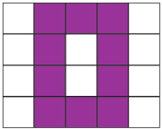
Yandaki şekilde her kutu 4 birim kareden oluştuğuna göre boyalı alan kaç birim karedir?

A) 36 B) 38 C) 40 D) 42

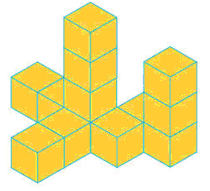
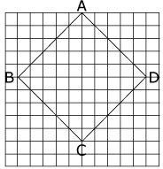
3) Yukarıdaki yapıda kaç birim küp vardır?

A) 14 B) 13 C) 12 D) 11

4) Yandaki ABCD karesinin alanı kaç birim karedir?

A) 25 B) 27 C) 50 D) 64
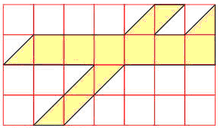

5) Yandaki şekilde, eş karelerden oluşan zemin üzerine boyalı olarak verilen bölgenin alanı kaç birim karedir?

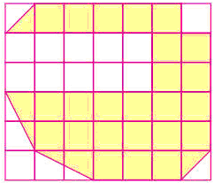
A) 12 B) 11 C) 10 D) 9

6) Yandaki kareli kâğıtta verilmiş olan boyalı kısmın alanı kaç birim karedir?

A) 27 B) 26 C) 25 D) 24
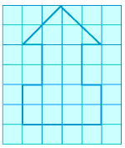

7) Verilen taralı bölgenin alanı kaç birim karedir?

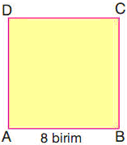
A) 14 B) 15 C) 16 D) 17

8) Yandaki ABCD karesinin alanı kaç birim karedir ?
A) 48 B) 56 C) 64 D) 72

ALANI KAÇ BİRİM KARE PROBLEMLERİ

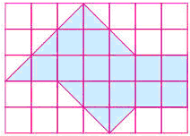
9) Yukarıdaki kareli kâğıt üzerindeki boyalı bölgenin alanı kaç birim karedir?

A) 13 B) 14 C) 15 D) 16
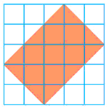

10)Yukarıdaki kareli kağıt üzerinde boyalı olarak verilen dikdörtgenin alanı kaç birimdir?

A) 9 B) 10 C) 11 D) 12

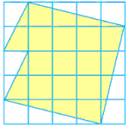
11) Yukarıdaki şekilde verilen boyalı bölgenin alanı kaç birim karedir?

A) 17 B) 16 C) 15 D) 14

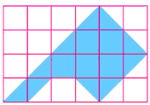

12) Yukarıda birim karelere ayrılmış zemin üzerindeki boyalı bölgenin alanı kaç birim karedir?

A) 9 B) 10 C) 11 D) 12

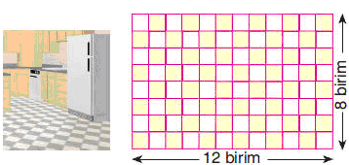

13) Dikdörtgen şeklindeki mutfağımızın tabanı uzun kenarı 12 birim kısa kenarı 8 birimdir. Buna göre mutfağımızın tabanının alanı kaç birim karedir?

A) 96 B) 72 C) 48 D) 20
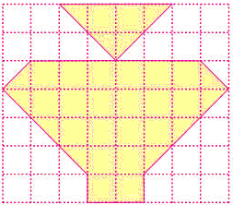

14) Verilen kareli kâğıttaki boyalı bölgenin alanı kaç birim karedir?

A) 25 B) 26 C) 27 D) 28

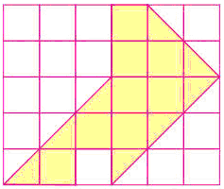

15) Yandaki kareli kâğıt üzerindeki boyalı bölgenin alanı kaç birim karedir?

A) 15 B) 14 C) 13 D) 12
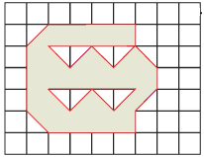

16) Aşağıdaki boyalı şeklin alanı kaç birim karedir?

A) 20 B) 21 C) 22 D) 23

ÜLKELERİ TANIYALIM
Resimlerde tanınmış yerini ülke ile, ülkeyi de başkentiyle eşleştirelim.
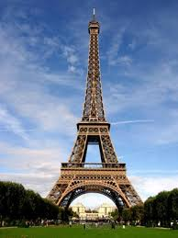

İTALYA

ANKARA
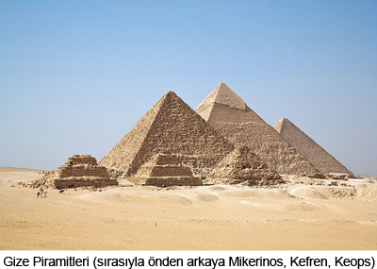

HİNDİSTAN

KAHİRE
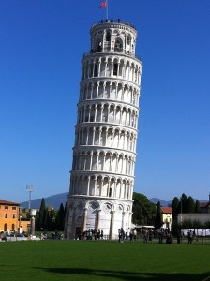

FRANSA

YENİ DELHİ
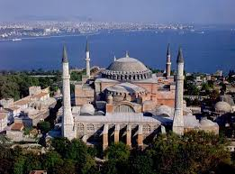

İSPANYA

MADRİT
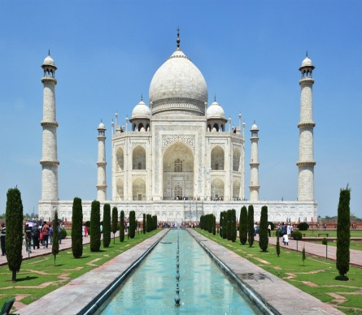

TÜRKİYE

PARİS
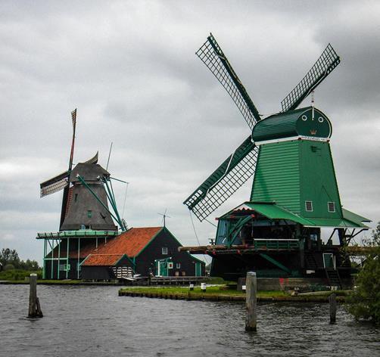

MISIR

BRASİLİA

ROMA
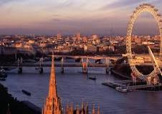

HOLLANDA
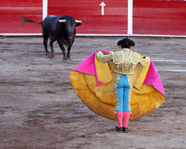

BREZİLYA

AMSTERDAM

İNGİLTERE

LONDRA
